AVSPENNINGSMAST H - mast
Masteavstand: 2m, Faseavstand: 0,6m
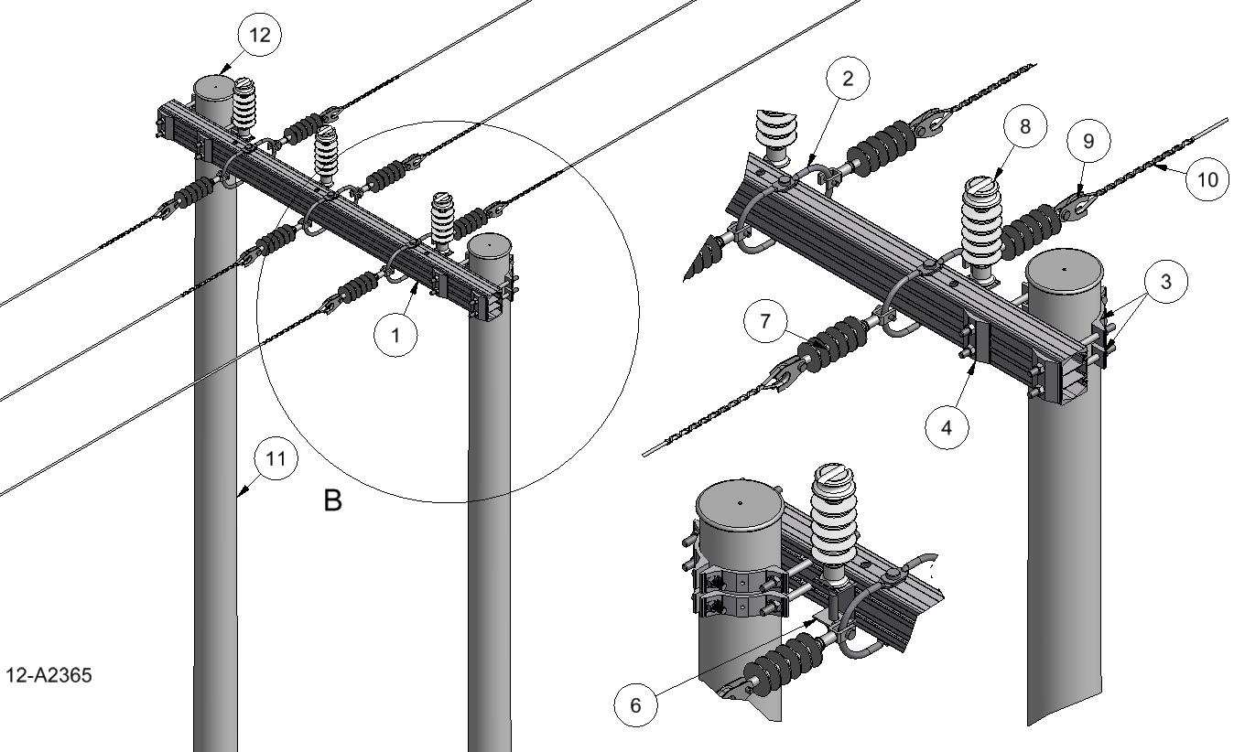

Anlegg | Netteier | Prosjektnummer | Kontaktperson netteier | Ansvarlig EL-tjeneste
Prosjektert av | Entreprenør | Dato | Mastenummer | Kontaktperson entreprenør

Pos | Varenr | Betegnelse | Type | Ant. | Enh. | Produsent | Merknad
1 | 28 366 11 | Avspenningsstravers doble klaver | TA2006D-3S | 1 | stk | EL-tjeneste as | Slissavst. 280mm
2 | 28 368 51 | Forankringsbøyler tosidig | B160-8T | 1 | sett | EL-tjeneste as
3 |  | Masteklave |  | 4 | stk | EL-tjeneste as | 1)
4 | 28 368 28 | Underlagsskive | SA160DS | 4 | stk | EL-tjeneste as | Må benyttes
5 | 28 368 36 | Jordingsklemme Ø10 | J10 |  | stk | EL-tjeneste as | Hvis krav til jording
1)Stolpediameter styrer slisseavstand travers og type masteklave.
Se klaveutvelgere på vår hjemmeside: www.el-tjeneste.no

